Poprawiamy kondycję- wykonujemy trening całego ciała w domu.
Zadania do wykonania:
Zadanie nr. 1 Zapoznaj się z zestawem ćwiczeń:
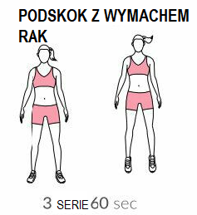 | 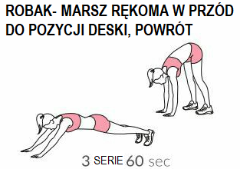
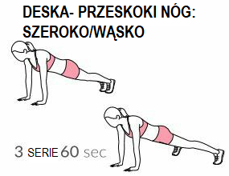 | 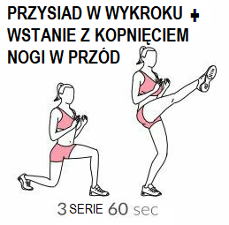 | 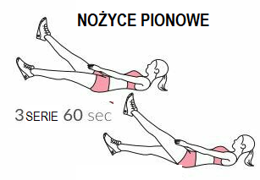
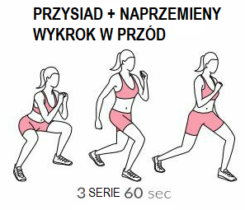 | 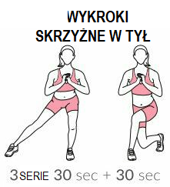 | 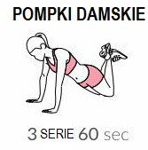

Zadanie nr.1 Jeśli masz możliwość wykonaj rozgrzewkę w miejscu i 1-3 serie ćwiczeń (wybierz ilość serii).

